关于邀请并推荐加入中国教育发展战略学会
生涯教育专业委员会的通知

2019年2月23日上午，中国教育发展战略学会生涯教育专业委员会（简称“生涯教育专委会”）第一届理事大会暨首届学术研讨会在北京召开。会上选举产生了生涯教育专委会第一届理事会。并由中国教育发展战略学会常务副会长兼秘书长韩民代表学会宣读了同意设立中国教育发展战略学会生涯教育专业委员会的批复文件。学会会长闵维方为生涯教育专委会授牌并为机构负责人颁发证书。至此，中国教育发展战略学会生涯教育专业委员会正式成立！
生涯教育专委会将团结专家学者，凝聚各方力量，充分发挥专委会在生涯教育理论与实践方面的推动作用。并致力于完成通过生涯教育来探求生存的价值、生命发展的意义、形成适切的人生规划和职业规划，以使人们能够获得有尊严、有追求、有觉悟、有幸福的生活状态、职业发展和生命成长的使命。
聚焦这一使命，在中国教育发展战略学会的指导框架下，生涯教育专委会将着力开展如下几方面的工作：（1）主持生涯教育研究，促进本土化、科学化生涯教育理论体系的形成与完善；（2）组织承担研究任务，接受国家、地方政府、行业组织、教育机构、国际组织以及总会的委托，着力开展研究；（3）提供生涯教育咨询，解决区域统筹、政策制定、资源整合、监督评价等困惑；（4）搭建学术交流平台，召开质量高、代表性强的报告会、研讨会和学术论坛；（5）引领生涯教育培训，建设专业度高、覆盖面广的生涯教育人才库；（6）推广生涯教育成果，借助多元渠道宣传，有效实现教育成果转化。
为不断壮大生涯教育的队伍，促进生涯教育的发展，生涯教育专委会现向全社会邀请并推荐会员：
- 请有意愿申请成为会员、理事候选人的单位或个人，填写附件1，并将电子版与签字版、盖章版发送至专委会邮箱：shengyawyh@163.com。具体介绍请见附件2。
- 如有问题，请与生涯教育专业委员会吴老师联系，联系电话：13913160022。
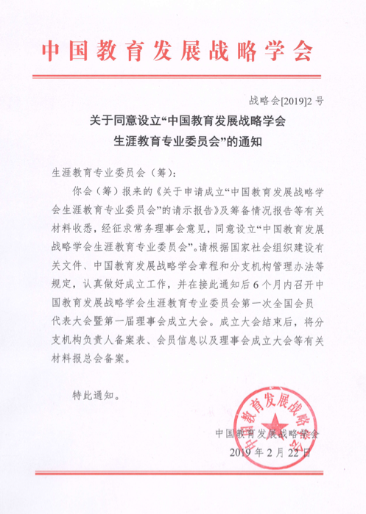

中国教育发展战略学会生涯教育专业委员会
2019年2月23日

